**“Wij gaan op zoek naar schatten”**

*Dwars door alles heen…*

TALENTEN

Schatten in de ander …



Schatten in onszelf…

Zin in leven

Zin in leren

**INFOBROCHURE INSTAPPERS**

**2017 - 2018**

**GVBS SINT-LEONARDUS**

**Voor het eerst naar school: een spannende belevenis!**

*Kind geborgen en gekoesterd thuis bij mama en papa …*

*Groeiend elke dag een beetje groter elke dag een beetje sterker …*

*Je wil horen je wil zien jouw wereld*

*Ontdekkend stap voor stap samen met anderen.*

*Bouwend aan een mooie toekomst.*

*WELKOM lieve kleuter,*

*Je bent welkom in onze school.*

*Vele andere kinderen en de juf verwachten je.*

*Ze willen samen met jou spelen.*

*Het speelgoed staat klaar en dan …tovert de juf nog een heleboel spelletjes en verhalen tevoorschijn!*

*Geniet ervan!*

Beste ouders,

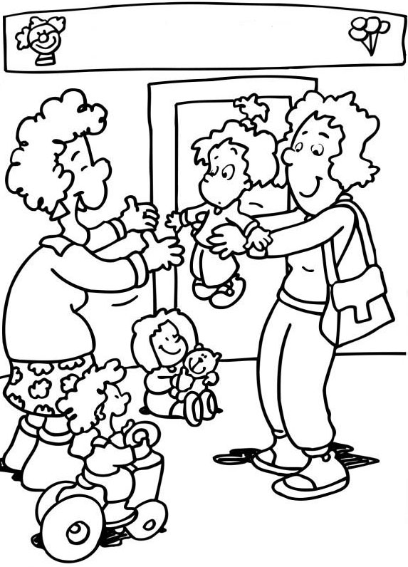

uw kleuter zet zijn eerste stappen in het schoolleven.

Misschien loopt uw kleine kapoen meteen vrolijk

over de speelplaats of heeft hij wat meer moeite

bij het afscheid.

Misschien bent u het wel die een traantje moet

wegpinken wanneer u uw kleuter aan de zorgen

van de juf toevertrouwt.

We begrijpen dat het voor u beiden een spannend

moment is en stellen dan ook alles in het werk

opdat u zich vlug thuis mag voelen in

GVBS Sint-Leonardus te Zoutleeuw.

Met deze brochure proberen we alvast

een hulpmiddel aan te reiken.

Ze is een bron van informatie waarin u een

antwoord kan vinden op vele praktische vragen.

**INFO PERSONEEL KLEUTERSCHOOL**

|  |  |
| --- | --- |
| Karen Vandereycken | 0472 59 03 70 |
| karen.vandereycken@gvbszoutleeuw.be |  |
|  |  |
| Liesbeth Jamar | 013 55 10 62 |
| liesbeth.jamar@gvbszoutleeuw.be |  |
|  |  |
| Sarah Borgers | 0495 37 36 32 |
| sarah.borgers@korzosg.be |  |
|  |  |
| Greet Dendas | 011 68 00 50 |
| greet.dendas@gvbszoutleeuw.be |  |
|  |  |
| Nele Lambeets | 011 88 46 26 |
| nele.lambeets@gvbszoutleeuw.be |  |
|  |  |
| **Kinderverzorgster** |  |
| Ann Beelen | 011 78 43 66 |
| ann.beelen@gvbszoutleeuw.be |  |
|  |  |
|  |  |
|  |  |
|  |  |
|  |  |

**INFO PERSONEEL LAGERE SCHOOL**

|  |  |
| --- | --- |
| Martine Fosse | 011 78 47 32 |
| martine.fosse@gvbszoutleeuw.be |  |
|  |  |
| Sonja David | 011 58 22 40 |
| sonja.david@gvbszoutleeuw.be |  |
|  |  |
| Anneleen Lenaerts | 0497 94 34 67 |
| anneleen.lenaerts@gvbszoutleeuw.be |  |
|  |  |
| Sarah Allard | 0493 62 28 33 |
| sarah.allard@korzosg.be |  |
|  |  |
| Marleen Lambrechts | 016 77 24 57 |
| marleen.lambrechts@gvbszoutleeuw.be |  |
|  |  |
| Jolande Hendrickx | 011 78 27 74 |
| jolande.hendrickx@gvbszoutleeuw.be |  |
|  |  |
| Martine Huybrechts | 011 67 27 31 |
| martine.huybrechts@gvbszoutleeuw.be |  |
|  |  |
| Katrien Raes | 016 84 66 42 |
| katrien.raes@korzosg.be |  |
|  |  |
| Geertrui Peeters | 011 78 30 00 |
| geertrui.peeters@korzosg.be |  |
|  |  |
| Inge Mampaey | 016 76 58 65 |
| inge.mampaey@gvbszoutleeuw.be |  |
|  |  |
| Jolien Rummens | 011 87 11 04 |
| jolien.rummens@korzosg.be |  |
|  |  |
| Tim Goutsmit | 013 30 53 44 |
| tim.goutsmit@gvbszoutleeuw.be |  |
|  |  |
| Evy Alles | 0497 26 17 14 |
| evy.alles@gvbszoutleeuw.be |  |
|  |  |
| **Co-teachers** |  |
| Ruth Bonnyns | 0476 90 59 25 |
| ruth.bonnyns@ korzosg.be |  |
|  |  |
| Wouter Roelandt | 0496 90 87 37 |
| wouter.roelandt@korzosg.be |  |
|  |  |
| **L.O. LS + KS** |  |
| Koen Donvil | 0471 48 43 41 |
| koen.donvil@gvbszoutleeuw.be |  |
| Marie-Louise Jacobs | 011 67 49 61 |
| mish.jacobs@gvbszoutleeuw.be |  |

**BELEIDS- EN ONDERSTEUNEND PERSONEEL**

|  |  |  |
| --- | --- | --- |
| **Zorgcoördinator** | | |
|  | Jennifer Dils | 0495 37 31 06 |
|  | jennifer.dils@korzosg.be |  |
| **Zorgteam** | | |
| LS | Carine Corthaut *(verantwoordelijke GON)* | 011 69 25 08 |
|  | carine.corthaut@gvbszoutleeuw.be |  |
| LS | Hilde Willems | 011 91 25 50 |
|  | hilde.willems@gvbszoutleeuw.be |  |
| KS | Lucia Maho | 016 81 82 05 |
|  | luce.maho@gvbszoutleeuw.be |  |
| **Administratieve** **medewerkers** | | |
|  | Linda Hayen | 011 78 05 21 |
|  | Tina Vertenten |  |
| **Onderhoudspersoneel** | | |
|  | Marina Budo | 011 78 05 50 |
|  | Kathleen Corthouts |  |
| **Directie** | | |
|  | Annemieke Stijnen | 0497 43 76 41 |
|  | directie@gvbszoutleeuw.be | 011 78 20 88 |
| **Algemeen directeur scholengemeenschap** | | |
|  | Nelly Hias | 0479 50 79 91 |
|  | codi@korzosg.be |  |

CLB Tienen:  
Veldbornstraat 18 3300 TIENEN  
Tel: 016 81 31 05 – 0479 66 22 12

Via mail:

[hanne.vanaerschot@vclbtienen.be](mailto:hanne.vanaerschot@vclbtienen.be) (kleuteronderwijs)  
[linda.plevoets@vclbtienen.be](mailto:linda.plevoets@vclbtienen.be) (lager onderwijs)

**REEDS GEPLANDE ACTIVITEITEN 2017 -2018**

|  |  |  |  |
| --- | --- | --- | --- |
| **Augustus** | | | |
| do | 24 | LS | Boeken afhalen 17.00 u – 19.00 u  Bestellen van turnkledij 17.00 u – 19.00 u (Refter) |
| Ma | 28 | Instapklas | Infoavond 18.00 u – 19.00 u |
| Ma | 28 | LS1 | Infoavond 19.00 u – 20.00 u |

|  |
| --- |
|  |

|  |  |  |  |
| --- | --- | --- | --- |
| **September** | | | |
| Vrij | 1 | KS + LS | Start schooljaar  Instapdatum (geboren van 29/11/2014 - 01/03/2015) |
| Di | 5 | KS2 + KS3 | Voorstelling: het kleutertrommelbos |
|  |  | LS5 + LS6 | Voorstelling Tutti Elektronica |
| Di | 5 | KS1 + KS2  LS2 + LS4 + LS6 | Infoavond 19.00 u – 20.00 u |
| Do | 7 | LS1 + LS2 | Voorstelling: de trommelmeester in Utopia |
|  |  | LS3 + LS4 | Voorstelling: de trommelmeester in Utopia |
|  |  | KS3 + KS4 + KS5  LS3 + LS5 | Infoavond 19.00 u – 20.00 u |
| Ma | 11 | LS1 + LS2 | Startviering (Kapel) |
| Di | 12 | LS3 + LS4 | Startviering (Kapel) |
| Do | 14 | LS5 + LS6 | Startviering (Kapel) |
| Woe | 20 | LS | Getecorrida |
| Do | 28 | LS5 + LS6 | Survivalrun |
| Vrij | 29 | LS5 + LS6 | Survivalrun |

|  |  |  |  |  |
| --- | --- | --- | --- | --- |
|  | | | | **Oktober** |
| **Ma** | **9** | **KS + LS** | **Pedagogische studiedag** | |
| Di | 10 | KS | Herfstwandeling kleuters te Nieuwenhoven | |
| Wo | 12 | KS + LS | MOS-dag Vleermuizen | |
| Ma | 16 | KS | Individueel oudercontact 16.15 u – 19.30 u | |
| Di | 17 | KS | Individueel oudercontact 16.15 u – 19.30 u | |
|  |  | LS6 | Vertrek bosklassen 8.00 u | |
| Vrij | 20 | LS6 | Terugkeer bosklassen 15.00 u | |
| Do | 26 | LS | Viering Allerheiligen | |
| Vrij | 27 | LS | Rapport 1 | |
|  |  | KS + LS | Hotdogverkoop | |

|  |  |  |  |  |
| --- | --- | --- | --- | --- |
|  | | | | **November** |
| Ma | 6 | KS0 | Instapdatum (geboren van 02/03/2015 - 06/05/2015) | |
| Za | 11 | KS + LS | Wapenstilstand | |
| Ma | 20 | LS | Individueel oudercontact 16.15 u – 19.30 u | |
|  |  | KS + LS1 | Rollebolle | |
| Di | 21 | LS | Individueel oudercontact 16.15 u – 19.30 u | |
|  |  | KS + LS1 | Rollebolle | |

|  |  |  |  |  |
| --- | --- | --- | --- | --- |
|  | | | | **December** |
| Di | 5 | KS + LS | Bezoek Sint | |
| **Woe** | **6** | **KS + LS** | **Lokale verlofdag** | |
| Do | 21 | KS + LS | Kerstviering | |
|  |  | KS + LS | Kerstmarkt 16.15 u – 21.30 u | |
|  |  | LS | Rapport 2 | |
|  |  | LS | Selectief oudercontact 16.15 u – 19.30 u | |

|  |  |  |  |  |
| --- | --- | --- | --- | --- |
|  | | | | **Januari** |
| Ma | 8 | KS0 | Instapdatum (geboren van 07/05/2015 - 08/07/2015) | |
| Ma | 22 | LS2 | Infoavond 1ste communie parochiezaal | |
| Ma | 29 | KS0 | Info-avond instappers 18.00 u – 19.00 u  (peuters geboren van 09/07/2015 - 14/11/2015) | |
| Di | 30 | LS4 | Auteurslezing door Gerda De Preter NM | |

|  |  |  |  |  |
| --- | --- | --- | --- | --- |
|  | | | | **Februari** |
| Do | 1 | KS0 | Instapdatum (geboren van 09/07/2015 - 01/08/2015) | |
| Vrij | 9 | KS | Carnavalfeest van 13u. tot 15u. | |
| Ma | 19 | KS0 | Instapdatum (geboren van 02/08/2015 - 19/08/2015) | |
| Di | 20 | KS | Selectief oudercontact 16.15 u – 19.30 u | |
| Ma | 26 | KS + LS1 | Start projectweken | |

|  |  |  |  |  |
| --- | --- | --- | --- | --- |
|  | | | | **Maart** |
| Ma | 5 | KS + LS1 | Projectweek | |
|  |  | LS2 + LS3 | Sportkriebels | |
|  |  |  | Start inschrijvingen voorrangsperiode broer/zus 2018-2019 | |
| Di | 6 | LS4 | Sportkriebels | |
| Vrij | 9 | LS6 | Vormselweekend | |
| Ma | 12 | KS + LS1 | Projectweek | |
|  |  | LS1 | auteurslezing door Mattias De Leeuw | |
| **Woe** | **14** | **KS + LS** | **Lokale verlofdag** | |
| Vrij | 16 | KS + LS1 | Afsluitmoment projectweken | |
| Ma | 19 |  | Start inschrijvingen voorrangsperiode personeel 2018-2019 | |
| Ma | 26 | LS5 | auteurslezing door Jef Aerts LS5 | |
| Di | 27 | LS | Selectief oudercontact 16.15 u – 19.30 u | |
|  |  | LS6 | Individueel oudercontact 16.15 u – 21.00 u | |
| Do | 29 | KS + LS | Paasviering | |
| Vrij | 30 | LS | Vastenvoettocht | |
|  |  | KS | Paaseitjes rapen | |
|  |  | LS | Rapport 3 | |

|  |  |  |  |  |
| --- | --- | --- | --- | --- |
|  | | | | **April** |
| Zo | 8 | LS6 | Vormsel | |
| Ma | 16 | KS0 | Instapdatum (geboren van 20/08/2015 - 16/10/2015) | |
|  |  |  | Start vrije inschrijvingen 2018-2019 | |
| Di | 17 | LS | Viering kinderzegen | |
|  |  | LS5 | Infoavond bosklassen 2018-2019 | |
| **Ma** | **30** | **KS + LS** | **Lokale vrije dag** | |

|  |  |  |  |  |
| --- | --- | --- | --- | --- |
|  | | | | **Mei** |
| Di | 1 | KS + LS | Dag van de arbeid | |
| Zo | 6 | LS2 | 1ste communie | |
| Di | 8 | KS | Schoolreis | |
|  |  | LS | Sportdag | |
| **Do** | **10** | **KS + LS** | **O.L.H. Hemelvaart** | |
| **Vrij** | **11** | **KS + LS** | **Brugdag** | |
| Ma | 14 | KS0 | Instapdatum (geboren van 17/10/2015 - 14/11/2015) | |
| Do | 17 | KS3 | Kennismakingsdag 1ste leerjaar | |
| **Ma** | **21** | **KS + LS** | **Pinkstermaandag** | |
| Za | 26 | KS + LS | Schoolfeest | |
| Di | 29 | LS | Schoolreis | |
|  |  | KS | Sportdag | |

|  |  |  |  |  |
| --- | --- | --- | --- | --- |
|  | | | | **Juni** |
| Ma | 18 | KS | Individueel oudercontact 16.15 u – 19.30 u | |
| Di | 19 | KS | Individueel oudercontact 16.15 u – 19.30 u | |
| Vrij | 22 | LS5 | Infoavond vormsel 2018-2019 | |
| Ma | 25 | LS1 - LS5 | Individueel oudercontact 16.15 u – 19.30 u | |
|  |  | LS | Rapport 4 | |
| Di | 26 | LS1 - LS5 | Individueel oudercontact 16.15 u – 19.30 u | |
| Woe | 27 | LS | Slotviering | |
| Do | 28 | LS6 | Pennenzakkenrock | |
|  |  | KS3 + LS6 | Proclamatie 3de kleuterklas + 6de leerjaar | |

*Het is mogelijk dat aangegeven data veranderen.*

*Allicht komen er nog activiteiten bij.  
U wordt hiervan tijdig op de hoogte gebracht.*

**VAKANTIE EN VRIJE DAGEN 2017-2018**

|  |  |  |  |
| --- | --- | --- | --- |
| **Oktober** | Ma | 9 | Pedagogische studiedag |
| **HERFSVAKANTIE**  **30/10 – 03/11** |  |  |  |
| **December** | Woe | 6 | Lokale verlofdag |
| **KERSTVAKANTIE**  **25/12 – 05/01** |  |  |  |
| **KROKUSVAKANTIE**  **12/02 - 16/02** |  |  |  |
| **Maart** | Woe | 14 | Lokale verlofdag |
| **PAASVAKANTIE**  **02/04 – 13/04** |  |  |  |
| **April** | Ma | 30 | Lokale verlofdag |
| **Mei** | Di | 1 | Dag van de arbeid |
|  | Do | 10 | OLH Hemelvaart |
|  | Vrij | 11 | Brugdag |
|  | Ma | 21 | Pinkstermaandag |
| **GROTE VAKANTIE** |  | **2/07 – 31/08** |  |

**Tweede pedagogische studiedag moet nog worden vastgelegd.   
De nascholer kon dit pas bij aanvang van het schooljaar bevestigen.  
Hiervan krijgt u bericht van zodra we op de hoogte zijn.**

|  |
| --- |
| Op lokale vrije dagen en studiedagen is de opvang open!  Gelieve dan wel een seintje te geven aan de opvang bij aanwezigheid. |



**EEN DAG IN DE SCHOOL**



**Lestijden**

vanaf 06.30 uur  
Voorschoolse opvang in de Leeuwtjes tot 8.15u

08.45 uur tot 11.55 uur  
13.00 uur tot 15.45 uur

**De school eindigt op woensdag om 11.30 uur en op vrijdag om 15.00 uur.**

tot 18.30 uur  
Naschoolse opvang in de Leeuwtjes

**Leerlingen die niet tijdig worden afgehaald, gaan automatisch naar de opvang.   
De bus naar de opvang voor de kleuters vertrekt om 16.00u.   
Je zorgt er dan best voor dat je tijdig bent om je kind af te halen.   
Een leerling blijft onder geen omstandigheid alleen op de speelplaats.  
Zorg ervoor dat je kind ’s morgens tijdig op school is. Dit geldt ook voor de kleuters.**

**Speeltijden (wordt in 3 shiften gespeeld)**

**Kleuterschool**

10.40 u – 10.55 u

14.20 u – 14.35 u

**Lagere school**

10.25 u – 10.40 u /10.55 u - 11.05 u

14.40 u – 14.55 u/14.55 u – 15.05 u

**Middagpauze**

**Kleuterschool**

11.30 u - 13.00 u

**Lagere school**

11.55 u tot 13.00 u

**Voor de leerlingen die ’s middags in de school eten, is er drank voorzien: chocomelk, melk, fruitsap of water.  
(Soep enkel van Allerheiligen tot de krokusvakantie)**

**We geven de voorkeur aan het gebruik van een brooddoos.   
Gelieve deze te voorzien van naam en klas.  
Wanneer een kind zijn lunchpakket vergeten is, rekenen wij op solidariteit van de medeleerlingen. Elk kind heeft tijdens de speeltijd de gelegenheid om water te drinken aan de drankfonteintjes op de speelplaats.**

**Toezicht voor en na de lessen**

**Begin schooltijd**

De schoolpoorten zijn open vanaf 8.15 uur en dan is er ook toezicht.  
De school draagt geen enkele verantwoordelijkheid **voor de officiële openingsuren**.

De ouders of andere begeleiders van de kleuters brengen de kindjes tot bij de juf of meester **aan de witte lijn** en blijven **niet** op de speelplaats staan.  
Gelieve het afscheid niet nodeloos te rekken, dit maakt het kind onzeker en bemoeilijkt het toezicht.  
Gelieve de kleuters niet naar het klasje of de gang te brengen.  
Tijdens de wintermaanden, bij zeer koud weer, mogen de kleuters ’s morgens in de refter.

De ouders van de leerlingen van de lager school begeleiden hun kind **tot aan** de schoolpoort en komen **niet** op de speelplaats.  
**Fietsers stappen van de fiets aan de poort** bij het bereiken van de speelplaats en brengen hun fiets naar de fietsenstalling achter de nieuwbouw.

**Ouders die hun kinderen wensen te begeleiden tot aan de poort, parkeren zoals het hoort.  
Als ouders geven we het goede voorbeeld aan de weggebruikers van morgen.**

**Na schooltijd**

**Kleuters** worden afgehaald **aan de refter** na het belsignaal.  
Gelieve voor het belsignaal te wachten aan de schoolpoort.  
De kleuters worden naar en van de buitenschoolse opvang vervoerd met de schoolbus van de gemeente.

**Leerlingen van de lagere school** die de school te voet of per fiets verlaten, verzamelen op de speelplaats.  
Leerkrachten begeleiden de kinderen bij het verlaten van de school.  
**Ouders** halen de kinderen af **op de speelplaats**.

**We vragen dat er geen ouders naar de klassen gaan of samen komen onder de koepel of onder het afdak, voor het einde van de schooltijd en dit om de lessen niet te storen.  
Kinderen die gebruik maken van de voor- en naschoolse opvang worden in de rij begeleid van en naar de kinderclub ‘De Leeuwtjes’.**

**De kleuterschool nader bekeken**

Wanneer uw kleuter voor het eerst de school binnenstapt, gaat er voor hem een nieuwe wereld open.

Stap voor stap zal uw kind deze wereld ontdekken en erin thuiskomen.

Onze kleuterleerkrachten zorgen ervoor dat de eerste kennismaking met het schoolleven op een rustige manier verloopt.

In de ruime klaslokalen, uitgerust met aangepaste didactische materialen en op een avontuurlijke kleuterspeelplaats komen zij tegemoet aan de natuurlijke bewegingsdrang van kinderen.

De kleuterleerkrachten hebben op een ‘zorgbrede’ manier oog voor alle ontwikkelingsaspecten van uw kind.

Met een actuele professionele kennis spelen zij hierop in.

**In mijn klasje**

De kleuters worden ingedeeld in evenwichtige klasgroepen.

Elke klasgroep beschikt over een vast klaslokaal.

Hier voelt de kleuter zich veilig en geborgen.

Het klaslokaal is ingedeeld in verschillende speelhoekjes waarin uw kind op ontdekking kan gaan.

Aan de hand van thema’s, aangepast aan de belangstelling van de kinderen, worden tal van activiteiten gedaan. Al spelend geniet uw kind van dit aanbod.



De leerkracht weet de kleuters telkens opnieuw te boeien.

Uw kind legt contacten met anderen en verwerft nieuwe vaardigheden.

**Wat is er eigen aan de peuterklas?**

* De peuter moet zich geborgen en veilig voelen.
* De peuter zal taal verwerven.
* De zelfredzaamheid zal bevorderd worden (op toilet plassen, jas aandoen...).
* De peuter zal sociale omgangsvormen leren (leren delen, ego-centrisme

afleren).

**Belangrijke tips over het klasgebeuren in de peuterklas.**

* Geef uw peuter aan de juf af aan de witte lijn om het afscheid kort te houden.
* Speelgoed van thuis breng je best niet mee, het kan verloren gaan.

Wel lievelingsknuffel, fopspeen, doekje.. bij troostmomenten.

* Bereid uw peuter voor op de eerste schooldag:

lees de schoolbrochure, activiteitenkalender, voorblad heen –en weerboekje kleuren...

* L.O.: dinsdag en woensdag

Makkelijke kledij om te turnen (geen turnpantoffels + meisjes dragen best geen lange rokken).

Op vrijdagnamiddag, als de turnzaal vrij is, gaan we ook turnen.

* We werken met een liedjeskaft:

Voor elke vakantie krijgt u de kaft mee naar huis en kan u de aangeleerde liedjes eruit halen, na het verlof brengt u de kaft terug mee naar school, zodat de juf ze verder kan aanvullen.

* We koken ELKE vrijdag:

De kleuters zorgen wekelijks voor de ingrediënten maar de juf heeft een boekje waar ze opschrijft wie wat meebrengt.

Elke week is er iemand anders die iets mag meebrengen, zodat iedereen aan de

beurt komt.

BELANGRIJK: Indien uw peuter ziek is, de dag dat hij/zij iets moet meebrengen, gelieve de juf dan tijdig te verwittigen.

Alle info vind je ook terug op Gimme, via de nieuwsbrief van de maand voor onze klas.

* Elke dinsdag kijken we naar de video of DVD.

Jouw peuter mag dan een film meebrengen.

* We hebben 2 vissen in onze klas, die tijdens vakantieperiodes mee met de

kinderen naar huis mogen.

**Wat meebrengen eerste schooldag?**

* 2 foto's van uw kind
* Een doos met vochtige doekjes
* Een doos met tissues (wegwerpzakdoeken)
* Kopie van de sis-kaart

**GOEDE AFSPRAKEN MAKEN GOEDE VRIENDEN:**

* We komen niet met een fopspeen naar school.
* We gaan 's morgens met de juf die bewaking heeft mee naar de klas.
* Mama en papa nemen afscheid aan de lijn en gaan niet mee naar de klas.
* Markeer alles wat je meegeeft.
* Onregelmatigheden STEEDS aan de juf melden (moet met opvang mee, blijft eten op school, iemand anders komt uw peuter van school halen).

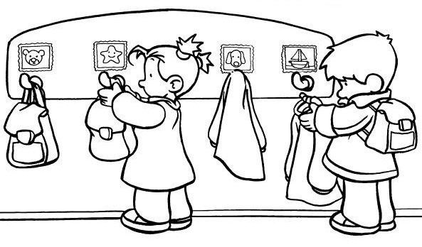

**Is mijn kind al schoolrijp?**

Een pasklaar antwoord kunnen we op deze vraag niet geven.

Elk kind is immers anders, elk kind is uniek.

Ieder kind zal ook verschillend reageren op het naar school gaan.

Wanneer u echter merkt dat uw peuter van tweeënhalf zich thuis wat begint te vervelen en uitgekeken is op zijn speelgoed, wanneer hij uw aandacht constant opeist en op zoek is naar speelkameraadjes, dan is het tijd om hem met de school te laten kennismaken.

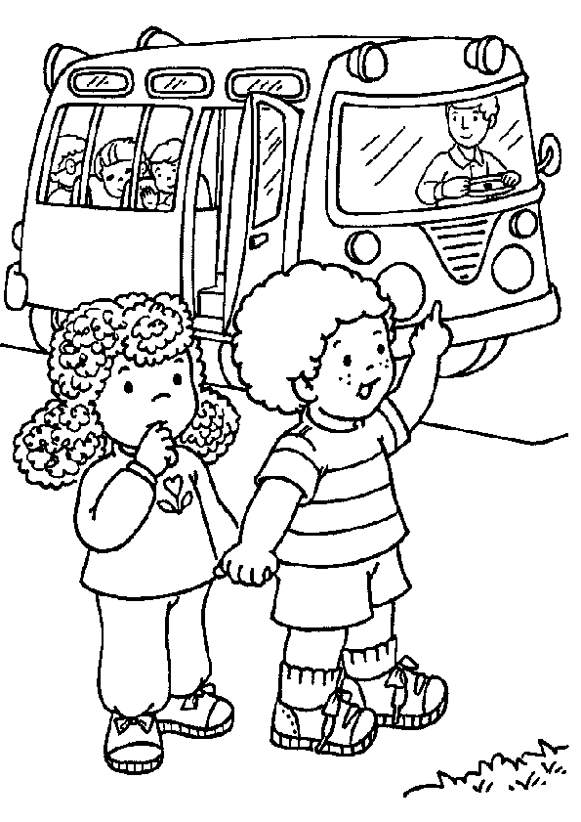

**Zindelijkheid**

De kleuterleerkrachten trainen de zindelijkheid door op gepaste tijdstippen een bezoek te brengen aan het toilet.

**Het is echter noodzakelijk dat de eerste zindelijkheidstraining reeds thuis gebeurt.**

**We vragen dan ook om uw kind nooit met een luier of ‘pamperbroekje’ naar school te sturen**.

De leerkracht heeft immers veel kindjes om voor te zorgen.

Het kan gebeuren dat uw kind door zijn intens spel een enkel keertje vergeet tijdig naar het toilet te gaan.

Met een **reservebroekje in de schooltas** is zo’n ongelukje vlug verholpen.

**Een peuter zindelijk maken hangt af van verschillende factoren:**

* zijn/haar lichamelijke ontwikkeling.
* de manier waarop zindelijkheidstraining aangepakt wordt.

(niet opgeven na enkele natte broeken, tijd maken)

* de motivatie van uw peuter (uw kind stimuleren).
* is hij/zij er klaar voor.
* Kan uw kind al goed spreken?

Dan zal zindelijk worden pas later kunnen komen, want taal en zindelijkheidstraining spreken elkaar soms tegen.

**Aan welke voorwaarden voldoet je kind vooraleer je start met zindelijkheidstraining?**

* uw peuter kan zitten en lopen.

*(een kind dat niet kan zitten, valt van het potje)*

* uw peuter begrijpt eenvoudige, veel gebruikte woorden.

*(vanaf 12 maanden gaan kinderen woorden begrijpen die je vaak zegt)*

* uw peuter kan spelen met voorwerpen en luisteren naar verhaaltjes.

*(als het kind op het potje zit, een verhaaltje vertellen, spelletjes spelen waarbij hij/zij even op het potje kan blijven zitten )*

**Welke leeftijd begin ik best met zindelijkheidstraining?**

Best vóór de leeftijd van 2 jaar. De koppigheidsfase start immers op deze leeftijd.

Volhouden dan is dus de boodschap.



**Tips om uw kind zindelijk te maken:**

* Keukenwekker zetten *(steeds als de wekker gaat, mag uw peuter op het potje)*
* Pamperbroekjes *(zijn gemakkelijk naar beneden te doen, dan gewone pamper)*
* Aantrekkelijk potje aanschaffen.
* Zorg steeds dat het potje of het toilet dichtbij is.
* Laat zien dat je fier bent op zijn/haar prestatie *(schouderklopje, knuffel, in handen klappen, zoentje, sticker..)*
* Maak tijd om uw kind zindelijk te leren worden *(niet opgeven)*
* Loop eens langs de bibliotheek, waar tal van boekjes zijn over zindelijkheidstraining en lees samen met uw kind het boekje.
* Geen body's aandoen met drukknopen onderaan.

Indien uw peuter nog ongelukjes heeft, gelieve dan een pampertrainer aan te doen.

Uw peuter heeft dan wellicht meer tijd nodig om dit te leren.

Breng toch voldoende pampers mee (gewone pampers met kleefstrips) in een zak die we in de pamperkast leggen.

**SCHRIJF STEEDS DE NAAM VAN UW KLEUTER OP ELKE PAMPER.**

Zo gebeurt het niet dat uw kind met de verkeerde pamper naar huis gaat.

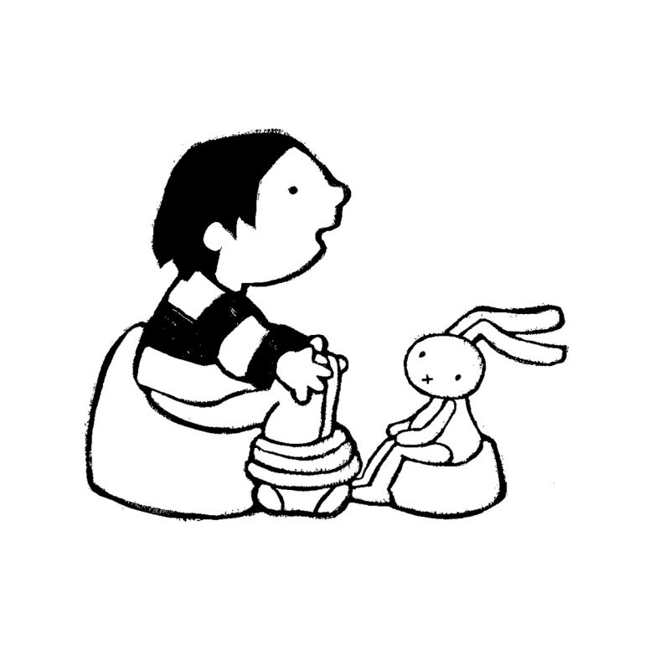

**Kan ik mijn kind voorbereiden op de eerste schooldag?**

Neem de tijd om de stap naar de kleuterschool voor te bereiden, niet alleen voor uw kind, maar ook voor uzelf.

Vele ouders voelen zich de eerste schooldagen ook zelf onwennig.

Enkele praktische tips:

* Vertel uw kind over de school, over de nieuwe vriendjes, over de juf die vertelt en zingt, over het speelgoed, de speelplaats, …
* Maak uw kind duidelijk dat mama’s en papa’s niet op school blijven maar wel steeds terugkomen.
* Ga samen met uw kind een kijkje nemen in de school.

Maak op voorhand reeds kennis met de juf, het klaslokaal en de directie van de school.

* In de handel of in de bibliotheek vindt u goede vertelboekjes over het naar school gaan.
* Maak uw kleuter al wat gewoon aan de schooluren, bv. op tijd opstaan, op tijd gaan slapen.
* Maak samen met uw kind de schooltas klaar.

Voor het kind naar school gaat, zou het schooltasje al een vertrouwd voorwerp moeten zijn dat hem een stukje veilige thuis mee naar school geeft.

* Leer uw kind zelf zijn/haar brooddoos open te maken.
* Leer uw kind al een boekentasje open te maken.
* Leer hen ook hun fruitdoosjes en koekendoosjes te openen.
* Probeer uw kind al vertrouwd te maken met toiletbezoek of het potje.

(nog beter is als hij/zij zindelijk is)

* Probeer (als je handschoenen koopt voor uw kind) wanten te kopen, en ze met een lint aan hun jas te maken.

Jaarlijks liggen hier tientallen handschoenen die zoek raken.

**Afscheid nemen**

Afscheid nemen is moeilijk. Zonder traantjes lukt het vaak niet.

Dat hoeft ook niet want verdriet mag geuit worden.

Uw kleuter kan immers nog geen inhoud geven aan de boodschap “straks komt mama of papa terug”. Gaandeweg leert hij de tijd wel in te schatten en zal hij van het schoolritme genieten. Gelukkig duurt het wenen bij het afscheid niet lang.

Veelal zijn de ouders nog niet aan de schoolpoort of hun kleuter is al geboeid aan het spelen.

Een gouden raad: MAAK HET AFSCHEID KORT.



**Het schooltasje**

Bij de aanschaf van een schooltasje hou je best rekening met het volgende:

* Een kleuterschooltas moet stevig zijn. Niet te groot, maar ook niet te klein.
* Een sluiting die gemakkelijk open en dicht gaat, zodat uw kleuter dit zelf kan.
* Geen loshangende linten waar uw kind over kan vallen.

De schooltas wordt voorzien van de naam.

* Liefst **geen** trolley of schooltas die je verder moet trekken (onhandig, zwaar, duur in aankoop,…).
* Een handige schooltas is eentje die uw kind op zijn rug kan dragen, niet te groot en niet te klein.
* Schrijf ook steeds de naam van uw kind in de schooltas en op fruitdoosjes, koekendoosjes enz.

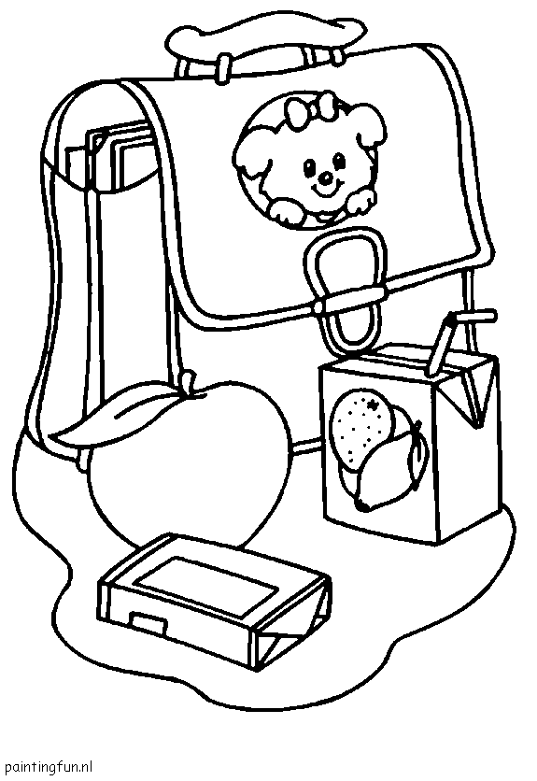

In de schooltas stop je:

* een koek (zonder verpakking) in een koekendoosje of een fruitdoosje
* reservekledij in een plastic zak
* een brooddoos (voor kleuters die op school blijven eten)
* een knuffeltje indien uw kleuter er nog nood aan heeft.

**Een hele of een halve dag naar school?**

Wanneer uw kleuter nog nood heeft aan een middagdutje, dan is het best dit nog even vol te houden. Naar school gaan is immers een vermoeiende bezigheid.

U zal al snel merken dat uw kapoen ten volle van het schoolleven geniet als hij uitgerust is.

**Thuiskomen van school**.

“Wat heb je vandaag op school gedaan?”

Het zou mooi zijn als uw kleuter naar huis huppelde en honderduit vertelde over wat hij die dag allemaal beleefde. Als ouder bent u nieuwsgierig.

U wilt op de hoogte blijven van alle bezigheden van uw kind.

Dus vraagt u al snel: “Wat heb je vandaag gedaan?”

Maar uw lieve schat is moe en antwoordt “gespeeld” of “niets”.

Nogal teleurstellende antwoorden waarvan u niet wijzer wordt.

Het is ook moeilijk voor een 2.5 – 3-jarig kind om onmiddellijk verslag uit te brengen over een veelheid van kleine en grotere gebeurtenissen.

Meestal helpt het wanneer u uw kind eerst even tot rust laat komen bij een vieruurtje of bij zijn vertrouwde speelgoed.

De verhalen komen nadien vanzelf.

**Kijk, ik heb gewerkt!**

Met een blije snoet zwaait uw kleuter met een papier vol krabbels of enkele vegen verf.

Fier als een pauw laat hij zijn werk door iedereen bewonderen.

Dit werk verdient ook bewondering, ook al ontbreekt elke vorm en is het resultaat nogal slordig volgens u.

Met woorden van lof voedt u het zelfvertrouwen van het kind en dit betekent een aanzet voor uw kind om zich verder creatief te ontplooien.

*Tip: Bewaar deze kunstwerkjes.*

*Later zal uw grote zoon of dochter het fijn vinden om ze te bekijken.*

**Kleding**



Het is prettig voor uw kleuter wanneer hij al enkele vaardigheden

bezit en kan tonen hoe zelfstandig hij is.

Daarom is het goed bij de aanschaf van kledij aandacht te hebben

voor sluitingen die uw kleuter zelf kan hanteren.

Uw kleuter kan zich ten volle uitleven in gemakkelijke kleding die

tegen een stootje kan en vuil mag worden.

**Samenwerking tussen ouders en school**

U, ouders, bent welkom op school. Een goede samenwerking tussen ouders en school draagt bij tot een harmonisch opvoedingsklimaat.

Ze is uitermate belangrijk voor een goede start van de schoolloopbaan.

**Algemene schoolwerking**

**• Schooluren**

Deze kan u terugvinden in de schoolbrochure op de website.

***Op de nieuwsbrieven staat de activiteitenkalender en bijgevolg ook de vrije dagen.***

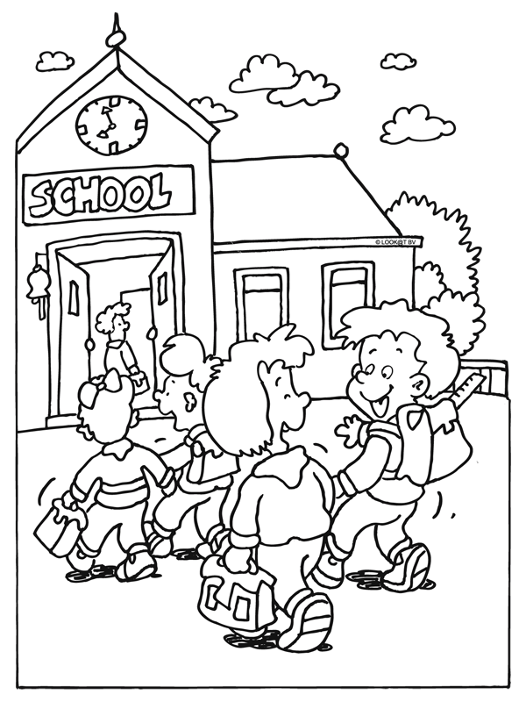

|  |  |  |
| --- | --- | --- |
| ***Kleuterschool*** | | |
| *Voormiddag* | *08:45 – 10:40 10:55 – 11:55* |  |
| *Namiddag* | *13:00 – 14:20 14:35 – 15:45* |  |
| *Op woensdag eindigen we om 11:30 en vrijdag om 15 uur.* | | |
|  |  |  |
| ***Lagere school*** | | |
| *Voormiddag* | *08:45 – 10:25 10:40 – 11:55* |  |
| *Namiddag* | *13:00 – 14:40 14:55 – 15:45* |  |
| *Op woensdag eindigen we om 11:30 en vrijdag om 15 uur.* | | |

Verwittig tijdig de school, als je je kind niet op tijd van school

kan halen.

Wanneer je kind een kwartier na schooltijd niet is afgehaald,

gaat het automatisch mee met de bus naar de opvang.

**• Gezondheidspromotie**

**Traktatie verjaardagen**

Beperken en gezond houden → geen snoep of speelgoed

Elke school kreeg de opdracht om te werken aan een gezondheidsbeleid en we willen graag op deze manier een aanzet geven.

Uiteraard houden we eraan om met Sinterklaas, Kerst en Pasen hierop een uitzondering op school te maken.

**Welke drank brengt mijn kind mee of drinkt mijn kind op school?**

Onze school promoot WATER.

Er worden geen andere dranken op school toegelaten (behalve de aangeboden dranken op school tijdens de middag)

Liefst herbruikbare flesjes, GEEN brikjes of wegwerpflesjes, dit om de

afvalberg op school te beperken.

Op de speelplaats kan uw peuter van de drankfonteinen drinken.

De kleuters mogen ook een beker water drinken in de klas.

**Fruitdag = woensdag**

We hebben een vaste fruitdag op school.

Die dag brengen de leerlingen enkel fruit mee naar school als tussendoortje.

**• Communicatie ouders**



GIMME en onze digitale nieuwsbrief

Sinds dit schooljaar loopt alle info via Gimme, onze digitale agenda.

Hier vind je info over onze school, belangrijke gebeurtenissen, info over ons oudercomité, verlofdagen, foto's van jullie kinderen enz.

Laat uw mailadres achter bij de directie en u kan alle info van onze klas bekomen, waaronder ook onze maandelijkse nieuwsbrieven wat we die maand doen met de kinderen.

Heeft u geen computer of mailadres?

Geen nood, dan krijgt u alles op papier mee.

Wat als ik een vraag heb voor de juf en haar niet kan treffen?

Daarvoor bestaat ons heen- en weerboekje, steeds in de schooltas van uw kind laten.

**• Verkeersveiligheid aan de schoolpoort**

We streven ernaar om de schoolomgeving verkeersveilig te maken.

De leerkrachten dragen het fluohesje steeds ’s morgens en ’s avonds om de leerlingen aan te moedigen dit ook te dragen.

Het belang van het dragen van de fluohesjes is hierbij een hulpmiddel.

Probeer om niet met de auto tot aan de schoolpoort te komen.

**• Nieuwe tarieven middagtoezicht**

We gebruiken in alle scholen dezelfde opvangtarieven voor het middagtoezicht.

namelijk € 4 per trimester. Per tweede kind wordt dit tarief € 3,00.

**• Oudercomité**

Onze voorzitter is Lies Vangeebergen

Zij komen op regelmatige basis samen om activiteiten ten voordelen van de school te organiseren.

**• Werking CLB**

Er is een nauwe samenwerking met het CLB van Tienen.

**• Zorg**

Zorgcoördinator Jennifer Dils werkt samen met zijn zorgteam en het leerkrachtenteam nauw samen om problemen zo snel mogelijk op te sporen en aan te pakken.

Deze neemt –indien nodig- contact op met de ouders en bespreekt opvolging.

Ouders moeten contact opnemen met CLB/buitenschoolse externe zorg.

**• Onze school = MOS-school**

We brengen een herbruikbare brooddoos mee en een herbruikbare drinkfles.

Afval zoveel mogelijk beperken = geen zilverpapier, koekjes met papiertjes, wegwerpmateriaal.

**• Afspraken op speelplaats**

Wij vinden het als school belangrijk dat ouders geen andere leerlingen aanspreken op school i.v.m. negatief gedrag.

We vragen aan de ouders om het kind aan de schoolpoort af te zetten en niet tot op de speelplaats komen.

Op het einde van de dag worden de leerlingen wel afgehaald op de speelplaats.

Leerlingen die niet worden opgehaald gaan automatisch naar de opvang

“De Leeuwtjes”.

Als er geen schriftelijke toestemming van de ouders is om met een andere persoon mee naar huis te gaan, wordt dit niet toegestaan.

Speelgoedjes zijn niet toegelaten op de speelplaats.   
Kaarten of ander spelmateriaal met ‘ruilen’ als doel, is eveneens niet toegelaten.

**• Afwezigheden**

Ook in de kleuterklas is aanwezigheid erg belangrijk.

Het belang van aanwezigheid binnen een kleuterklas draagt zijn vruchten in het latere schoolleven.

Wij vragen dan ook om steeds tijdig te zijn op school.

Wanneer je niet tijdig op school aanwezig bent, meld je je aan op het secretariaat waar het nodige formulier wordt in orde gebracht.

Wanneer je je kind vroegtijdig komt afhalen van school, wordt hiervoor het nodige formulier ondertekend.

**• Medicatie**

Als uw kind medicatie nodigt heeft op school, vragen wij een schriftelijk attest van de dokter af te geven.

**• Gescheiden ouders**

Laat de klasleerkracht tijdig weten of de brieven dubbel mee naar huis moeten gaan.



**SCHOOLJAAR 2017- 2018**

**INFO-AVONDEN INSTAPPERS om 18.00u - 19.00u:**

28/08/2017 (peuters geboren van 13/11/2014 - 08/07/2015)

29/01/2017 (peuters geboren van 09/07/2015 - 14/11/2015)

**INSTAPDATA**

1 september 2017(peuters geboren van 29/11/2014 - 01/03/2015)

6 november 2017 (peuters geboren van 02/03/2015 - 06/05/2015)

8 januari 2018 (peuters geboren van 07/05/2015 - 08/07/2015)

1 februari 2018 (peuters geboren van 09/07/2015 - 01/08/2015)

19 februari 2018 (peuters geboren van 02/08/2015 - 19/08/2015)

16 april 2018 (peuters geboren van 20/08/2015 - 16/10/2015)

14 mei 2018 (peuters geboren van 17/10/2015 - 14/11/2015)

**GEWENDAGEN**

woensdag 25 oktober 2017 voor de peuters die instappen na het herfstverlof.

woensdag 20 december 2017 voor de peuters die instappen na het kerstverlof.

woensdag 24 januari 2018 voor de peuters die instappen op 1 februari 2018.

woensdag 7 februari 2018 voor de peuters die instappen na het krokusverlof.

woensdag 28 maart 2018 voor de peuters die instappen na het paasverlof.

woensdag 9 mei 2018 voor de peuters die instappen na Hemelvaart.

Bedankt om voor onze school te kiezen.

Samen met jullie kan dit een boeiende tocht zijn in het leven van uw kind.

Samen met uw peuter lachen, ontdekken, proeven, vertellen, knutselen, experimenteren, en vooral leren over de positieve zin van het leven.

Bedankt voor het vertrouwen.

Juf Karen Annemieke Stijnen

Klasleerkracht instapklas Directeur

0472/59.03.70 0497/43.76.41 [directie@gvbszoutleeuw.be](mailto:directie@gvbszoutleeuw.be)